Домашнее задание для второго класса по сольфеджио 26.02 и 02.03
- Спеть гамму соль минор натурального вида. (не забываем называть ключевые знаки си-бемоль и ми-бемоль)
- Петь данную мелодию наизусть в соль миноре с названием нот, с номерами ступеней.
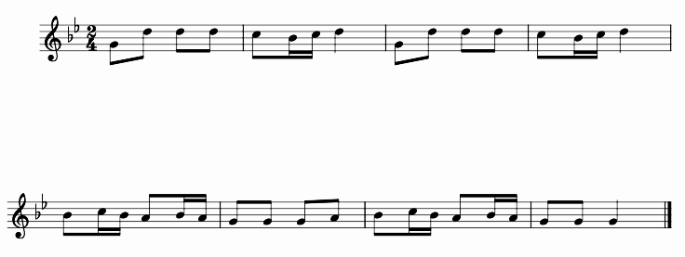
1) Выучить наизусть:
Консонансы
Чистые интервалы – прима (ч1), октава (ч8), кварта (ч4), квинта (ч5)
ЧИСТЫЕ ИНТЕРВАЛЫ НЕ БЫВАЮТ МИНОРНЫМИ ИЛИ МАЖОРНЫМИ
Терции –имеют ладовую окраску (звучат мажорно и минорно)
До-ми, фа-ля, соль-си – это большие терции
малая терция (м3) звучит минорно, большая (б3) - мажорно
Диссонансы
секунды (м2, б2) – звучат резко
си-до, ми-фа это м2
Секунды не имеют ладовую окраску.

